DERSLER | KONU TEKRARI YAPTIM/ SORU BANKASINDAN SORU ÇÖZDÜM | MEB KAZANIM TESTLERİMİ ÇÖZDÜM | EBA’DAN EKSİK KONULARIMI İZLEDİM VE SORULARIMI ÇÖZDÜM
AKAİD
Namaz Surelerinin Tekrarı
BİYOLOJİ
Sinir Sistemi
Endokrin Sistem
Duyu Organlarından Göz
FİZİK
Vektör
Bağıl Hız
Serbest Düşme
Düşey Atış
KİMYA
Atom
Elektron Dizilimi
Yükseltgenme Basamakları
Periyodik Özellikler
MATEMATİK
Trigonometri
TARİH
Değişen Dünyada Osmanlı Siyaseti
TÜRK KÜLTÜR MEDENİYETİ VE TARİHİ
Türklerde Devlet Yönetimi
TÜRK DİLİ VE EDEBİYATI
Cümlenin Ögeleri
Yazım Kuralları
Edebi Akımlar
Cumhuriyet Dönemi 23-40 ve 40-60 arası hikaye
COĞRAFYA
Biyom
Biyoçeşitlilik
İNGİLİZCE
Geçmişteki Yetenekler Konulu Diyalog Hazırlama
FELSEFE
MÖ 6 –MS 2. YY Fels.
PSİKOLOJİ: Psikolojiye Giriş
MANTIK: Mantığa Giriş
.
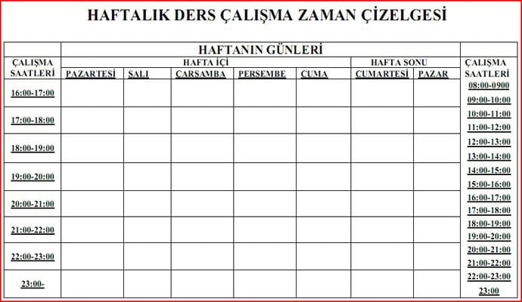
ŞEYH EDEBALİ ANADOLU İMAM HATİP LİSESİ
REHBERLİK SERVİSİNOT: sayısal ve sözel öğrencilerimiz aldıkları derslere göre yaptıklarının yanına +, yapmadıklarının yanına – koyarak çizelgeyi tamamlayabilirler.

